Краснодарский край Апшеронский район с.Черниговское
МБОУСОШ -11

Проект по присвоению имени
Кочкарева Крыма Абулавовича
Кочкарева Закарья Султангиреевича
3-а классу
МБОУСОШ -11
Название проекта:
Имя из истории Победы:
В бою за социалистическую Родину, верный воинской присяге , проявив геройство и мужество был убит и похоронен в селе Черниговском .
Кочкарев Крым Абулавович
Имя из истории Победы :
Пилот сержант 210 штурмового авиополка , 230 штурмовой авиодевизии , награжденный Орденом «КРАСНОЙ ЗВЕЗДЫ» и орденом «КРАСНОГО ЗНАМЕНИ»
Кочкарев Закарья Султангиреевич
Авторы проекта ; учащиеся 3-а класса МБОУСОШ -11,
Классный руководитель-_Ключникова Надежда Ивановна
Срок реализации: ноябрь 2018-январь2019 г
Имени Кочкаревых
25 января 2019 года
Кочкарев Крым Абулавович родился в 1909 году. Едва достигнув пяти-летнего возраста , он сестрой остаются сиротами ,сначала умирает мать затем отец.
Крым Абулавович рано начал свою трудовую жизнь, работал учителем в школе, затем председателем в сельхозартели. Позже окончив сельско-хозяйственный техникум, работал ветеринарным врачом в колхозе им. Кирова в родном селе.
Крыма , в ряды Красной Армии призвали 8 марта 1942 года, а через четыре дня, 12 марта 1942 года, родился – четвертый сын в семье Крыма- Шамиль. Отец узнал о рождении из письма своего брата Кочкарева Магомеда уже будучи на Волчьих воротах Армянского района (ныне Апшеронский район).
В письмах брату Магомеду писал об ожесточенных боях и маловероятности выйти оттуда живым (уж больно силен враг…)
Обещал обязательно написать, если выберется из этого «ада». Это письмо оказалось последним… Крым погиб там, где сложили головы его боевые товарищи.
По данным книги «Никто не забыт, ничто не забыто» Крым Абулавович числился старшиной 230 г.м.с. полка. он тоже был пулеметчиком.
Погиб он в январе 1943 года и похоронен в нашем селе . Черниговское Апшеронского района Краснодарского края. В дни ,когда освобождали наше село и район .
Рано начав «взрослую» жизнь, он стал помогать родственникам, взяв на себя обязанности старшего в роду. Это позволило его племяннику Кочкареву Захарье родившемуся в 1922 году, после средней школы в предвоенные годы пойти учиться в авиашколу
По паспорту Закарья , в жизни Захар , а для некоторых из товарищей и Саша. Фамилия –Кочкарев. Родился в 1922 году в селении Бабаюртовского района. В четыре года лишился отца и матери.

Ответственность на себя взял двоюродный брат Магомед. Закарья окончил семь классов в школе –интернате, поступает в автодорожный техникум, где учебу завершает на год раньше срока.Одновременно оканчивает курсы при аэроклубе ДОСАаФ, потом в Кировобадскую школу летчиков.
Войну он встретил рапортом с просьбой отправить на фронт. Закарий всегда был готов идти на любое рискованное боевое задание и с честью выполнить его.
Летчик Кочкарев Закарье, воевал за освобождение Северного Кавказа в районе Моглобека, Орджоникидзе (ныне Владикавказ), Новороссийска и Керчи.
Погиб он 21 апреля 1943 года ,как герой .преданный Родине , смелый , отважный боевой летчик –штурмовик.
Старший лейтенант Захарье Кочкарев награжден орденом «Красной Звезды», и Орденом «Красного Знамени»

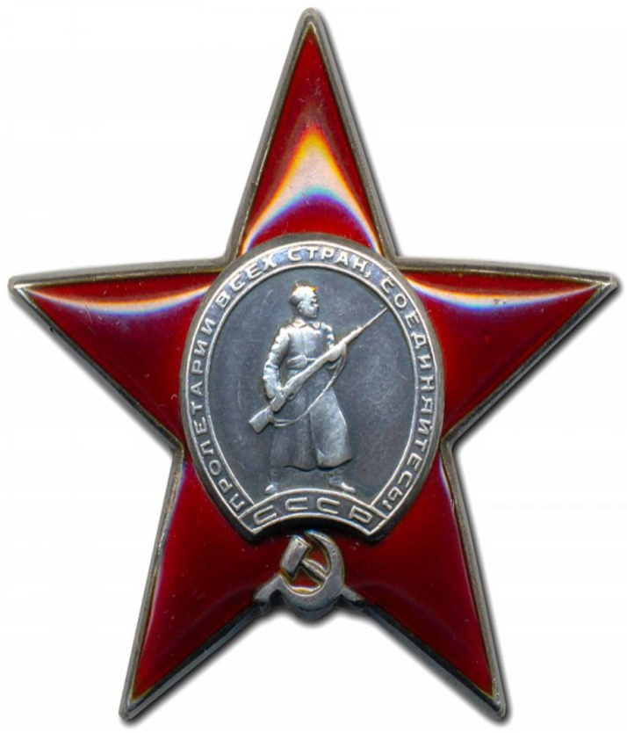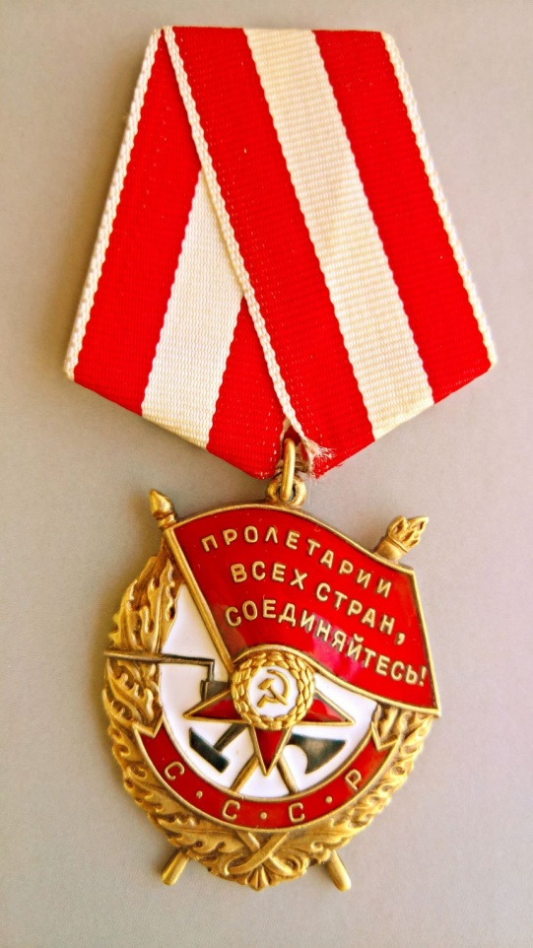

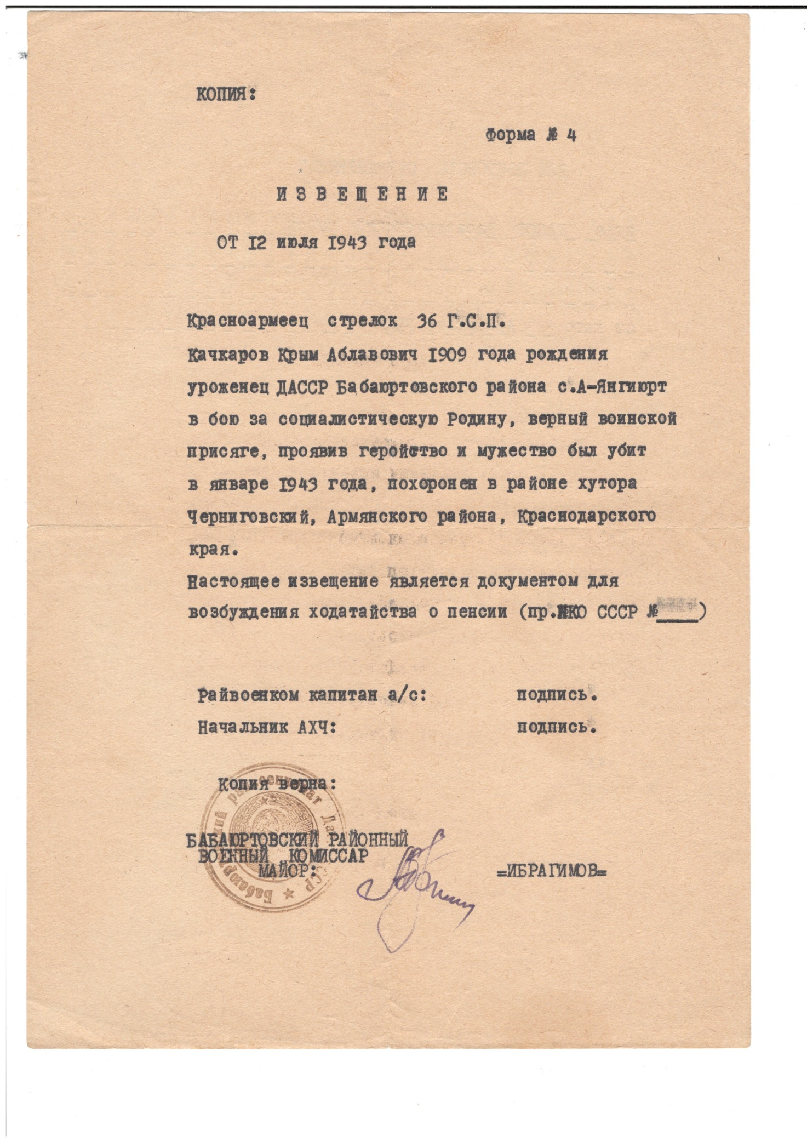

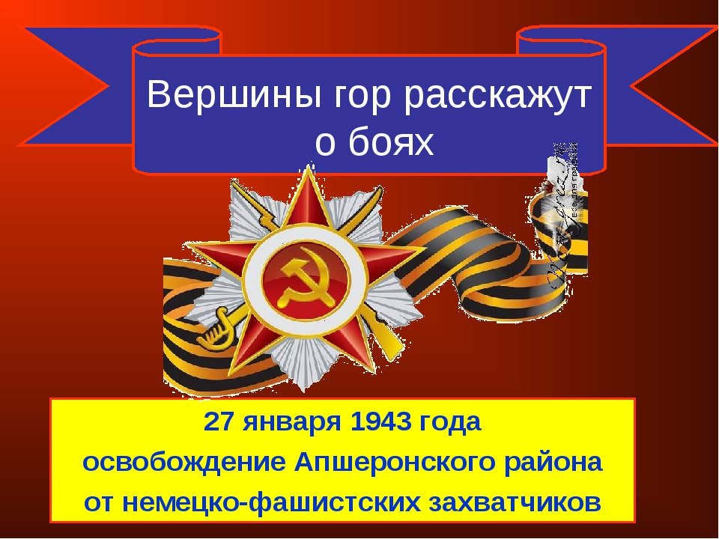

Карточка захоронения |  | Фотоальбомы |  | Архивные материалы

Адрес захоронения на сегодняшний день: | Россия, Краснодарский край, Апшеронский район, Станица Черниговская,
Номер захоронения в ВМЦ:
Адрес захоронения в военный период: | центр ст. Черниговкая
Дата первого захоронения: | 1942 ?
Информация о перезахоронениях:
Состояние захоронения: | Удовлетворительное
Проблемы захоронения:
Дополнительная информация: | СПИСОК  военнослужащих 9-й горнострелковой дивизии, погибших и похороненных в 1942-1943 гг. в ст. Черниговская  Апшеронского района Краснодарского края.  Абулгазиев Темезен 1919 янв.1943  Алексеев Степан Матвеевич 1904- 13.08.42  Аришин Иван Николаевич 1915 -10.09.42  Артемов Лазарь Евдокимович - 12.08.42  Арустамов Соломон Артемович - 06.01.43  Асланов Аветик - 06.01.43  Аракельян Степан Иванович 1921 -06.01.43  Асырьян Христофор Ширанович - 25.08.42  Атабегов Иван Артемович - 05.09.4  Барнабишвили Михаил Николаевич - 06.01.43  Бужекенов Курмангалей 1908- янв. 1943  Болдырев Степан Григорьевич 1910- май 1943  Бадасин Лагарь Дмитриевич 1899 27.11.42  Багашвили Роман Абрамович 1909 янв.1943  Берестовой Андрей Федорович 1920 27.01.42  Берлизев Владимир Александрович 1919 24.08.41  Большаков Михаил Андреевич 1921 янв. 1943  Брайцара Иван Яковлевич - 12.08.42  Бурминский Дмитрий Иванович - 18.08.42  Войцаховский Владимир Павлович 1921 20.09.42  Витько Николай Андреевич 1922 12.09.42  Варвашян Акоп Аведисович - 27.11.42  Васенко Семен Иванович - 04.03.43  Грибенюк Кузьма Григорьевич 1922 13.08.42  Галушкин Порфирий Федорович - 03.01.43  Гонашнили Георгий Николаевич 1897 янв. 1943  Григоренко Александр Трофимович 1894 13.08.42  Гуркалов Василий Егорович - 16.10.42  Дзинаидзе Дмитрий Арсенович - янв. 1943  Дзюбло Михаил Дмитриевич - янв. 1943  Дунаев Анатолий Андреевич - 18.08.42  Дегтяренко Александр Петрович 1914 янв. 1943  Джагарян Григорий Матвеосович 1909 16.01.43  Жоржикашвили Александр Николаевич -27.01.43  Запорожченко Иван Павлович - 31.01.43  Зяткин Иван Трофимович 1911-25.08.42  Ипполитов Степан Николаевич - 12.01.43  Исмаилов Низам - янв. 1943  Ипащенко Виктор Саввич 1921- 16.09.42  Калинин Василий Матвеевич - 20.01.43  Калайджян Ованес Хачикович 1913- янв.1943  Кочкарев Кирим Аблавович 1909- 05.05.43  Котрикадзе Калисто Игавич - 06.01.43  Косян Хачик Крикорович 1909 янв. 1943  Корбацков Константин Николаевич 1918 янв. 1943  Коваленко Алексей Андреевич 1923 20.01.43  Кова Михаил Иванович 1924 27.11.42  Кихтенко Павел Михайлович - 18.11.42  Крупнов Иван Николаевич 1912 янв. 1943  Кибальников Петр Алексеевич 1916 янв. 1943  Козюб Георгий Иванович - 13.08.42  Константинов Артем Дмитриевич 1915 16.01.43  Котляров Михаил Моисеевич 1913 11.01.43  Кравченко Петр Матвеевич 1905 10.10.42  Кравченко Тимофей Михайлович - авг. 1942  Ктиторов Алексей Петрович - 18.08.42  Каминский Самуил Михайлович 1903 29.10.42  Куприн Степан Семенович 1915- 20.09.42  Лотоцкий Петр Михайлович - 15.01.43  Лошаков Константин Владимирович 1912 янв. 1943  Лысенко Василий Васильевич - 13.08.42  Маркин Николай Петрович 1912- янв.1943  Мартиросян Тарас Ервантович 1912 янв. 1943  Могилин Виктор Федорович - 13.08.42  Михайличенко Василий Иванович 1912 27.10.42  Милованов Степан Александрович 1919 янв. 1943  Мартьтнов Василий Михайлович - 13.08.42  Максутов Абдулла - 10.09.42  Муселимян Акоп Ованесович 1910 06.01.43  Неровный Александр Константинович 1920-12.10.42  Нуриев Хусейн Хизмалмедович 1906 20.01.43  Новиков Иван Тимофеевич 1911 14.08.42  Нажмудинов Камал - 26.1942  Подстреха Иван Тимофеевич - 13.08.42  Полторацкий Петр Федорович - 05.09.42  Поршнев Григорий Васильевич - 16.09.42  Приходько Кирилл Яковлевич - 13.08.42  Перевертайло Василий Васильевич 1924 27.11.42  Пивень Антон Ллексеевич - 16.01.43  Поблагуев Николай Александрович -  Раков Роман Васильевич 1904 янв. 1943  Ратушняк Иван Васильевич - 22.01.43  Ревунов Василий Иванович - 13.08.42  Репников Валентин Михайлович - 27.11.42  Родько Кирилл Семенович - 12.08.42  Соболев Флор Максимович 1921 янв. 1943  Сероштан Гаврил Маркович - 13.08.42  Сехниашвили Арчил Ильич 1909 04.01.43  Свиридов Михаил Тихонович - 12.09.42  Тумасян Сисак Сетракович 1902 янв. 1943  Тагиев Амчаг 1918 20.01.43  Терещенко Дмитрий Михайлович - янв.1943  Татаренко Иван Григорьевич - 13.08.42  Ткаченко Дмитрий Кирсанович 1910 янв. 1943  Токарь Кирилл Алексеевич 1900 06.05.43  Тяпкин Александр Александрович - 15.09.42  Хачатурян Сурен Симбатович 1905 янв. 1943  Хайтович Давид Яковлевич 1906 12.09.42  Хобкало Никита Семенович - 13.08.42  Чернявский Александр Терентьевич -11.01.43  Шалин Терентий Соломонович - янв.1943  Шамраев Андрей Семенович 1903 13.08.42  Шарый Михаил Артемович - май 1943  Шеремет Григорий Федорович 1922 янв.1943  Шляхтин Григорий Абрамович - 09.08.43  Шокалов Павел Григорьевич 1897 13.08.42  Штепин Владимир Петрович 1924 27.11.42  Шаповаленко Николай Григорьевич - 06.01.43  Шарафутдинов Авдуихай 1910 20.01.43  Щербина Иван Григорьевич 1922-20.01.43  Яжбаев Ажы Горынович - 28.01.43  Бехтемиров Исмаил - -  Григорян Гегам Саакович - -  Гусев Алексей Иванович - -  Неприменный А.Л. - -  Петров Иван Александрович 1928 -  Сливаев А.М. - -  Ташлыков Петр Иванович 1914 -  Шамраев Андрей Семенович - -  Шаповалов Павел А. - -
Кто шефствует:
Местная администрация: | Администрация Апшеронского района Краснодарского края
Попечитель: | Александр Дорофеев
Захороненные Фронтовики: | Пока ни одного Фронтовика в это захоронение не добавлено.
Дата и время создания карточки: | 2013-10-15 16:17:19
Дата и время последнего изменения: | 2013-10-22 14:00:41

